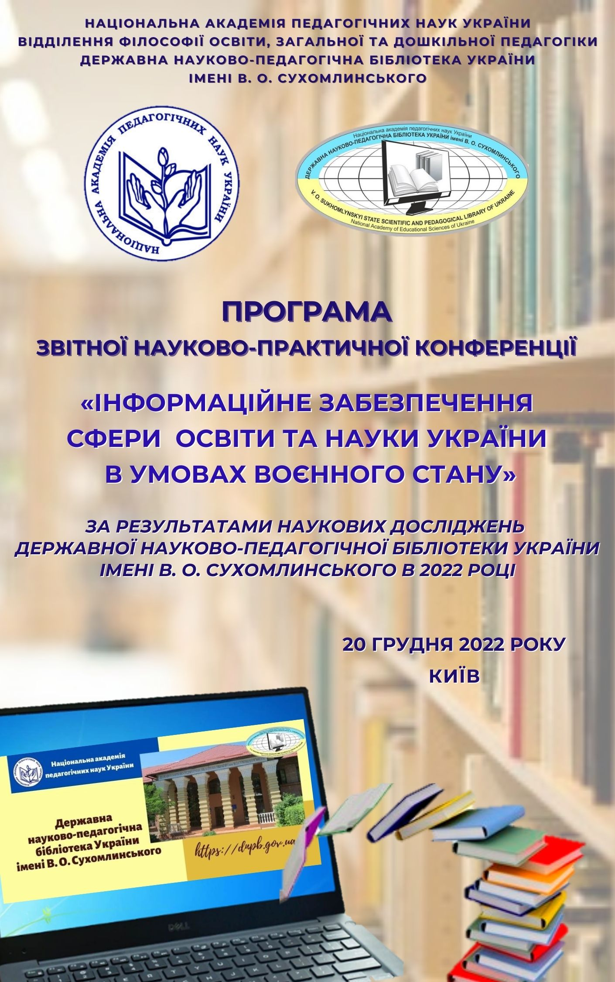
НАЦІОНАЛЬНА АКАДЕМІЯ ПЕДАГОГІЧНИХ НАУК УКРАЇНИ
ВІДДІЛЕННЯ ФІЛОСОФІЇ ОСВІТИ, ЗАГАЛЬНОЇ ТА ДОШКІЛЬНОЇ ПЕДАГОГІКИ
ДЕРЖАВНА НАУКОВО-ПЕДАГОГІЧНА БІБЛІОТЕКА УКРАЇНИ
ІМЕНІ В. О. СУХОМЛИНСЬКОГО

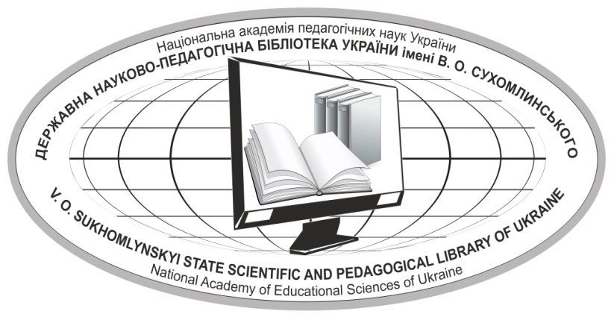

П Р О Г Р А М А
звітної науково-практичної конференції
«ІНФОРМАЦІЙНЕ ЗАБЕЗПЕЧЕННЯ СФЕРИ
ОСВІТИ ТА НАУКИ УКРАЇНИ
В УМОВАХ ВОЄННОГО СТАНУ»
за результатами наукових досліджень
Державної науково-педагогічної бібліотеки України
імені В. О. Сухомлинського в 2022 році

20 грудня 2022 року

КИЇВ

ПОРЯДОК РОБОТИ:
11⁰⁰–13⁰⁰ | Пленарне засідання
14⁰⁰–16⁰⁰ | Секційні засідання

РЕГЛАМЕНТ:
Доповіді – до 15 хв.
Повідомлення – до 5 хв.
Обговорення – до 3 хв.
ОРГАНІЗАЦІЙНИЙ КОМІТЕТ:
Л. Д. Березівська, доктор педагогічних наук, професор, член-кореспондент НАПН України, директор ДНПБ України ім. В. О. Сухомлинського (голова оргкомітету);
С. В. Тарнавська, кандидат історичних наук, вчений секретар (відповідальний секретар конференції);
Д. О. Закатнов, кандидат педагогічних наук, старший науковий співробітник, заступник директора з наукової роботи;
А. Г. Гуралюк, кандидат педагогічних наук, старший науковий співробітник, завідувач сектору інформаційно-комунікаційних технологій і наукометрії відділу наукового інформаційно-аналітичного супроводу освіти;
С. В. Лапаєнко, кандидат педагогічних наук, старший науковий співробітник, завідувач відділу наукового інформаційно-аналітичного супроводу освіти;
Л. О. Пономаренко, кандидат наук із соціальних комунікацій, в. о. завідувача відділу науково-освітніх інформаційних ресурсів.

За матеріалами конференції буде підготовлено та оприлюднено збірник тез доповідей в електронному форматі.
ПЛЕНАРНЕ ЗАСІДАННЯ
Вступне слово:
Березівська Лариса Дмитрівна, доктор педагогічних наук, професор, член-кореспондент НАПН України, директор Державної науково-педагогічної бібліотеки України імені В. О. Сухомлинського
Вітальне слово:
Сисоєва Світлана Олександрівна, доктор педагогічних наук, професор, дійсний член НАПН України, академік-секретар Відділення філософії освіти, загальної та дошкільної педагогіки НАПН України
Доповіді:
Березівська Лариса Дмитрівна, доктор педагогічних наук, професор, член-кореспондент НАПН України, директор Державної науково-педагогічної бібліотеки України імені В. О. Сухомлинського
Результати діяльності Державної науково-педагогічної бібліотеки України імені В. О. Сухомлинського НАПН України в умовах воєнного стану за 2022 рік та завдання на 2023 рік
Закатнов Дмитро Олексійович, кандидат педагогічних наук, старший науковий співробітник, заступник директора з наукової роботи Державної науково-педагогічної бібліотеки України імені В. О. Сухомлинського
Міжнародна діяльність Державної науково-педагогічної бібліотеки України імені В. О. Сухомлинського НАПН України у 2022 р. в умовах євроінтеграції: нові виклики, проблеми, завдання
Лобановська Інна Георгіївна, завідувач відділу формування інформаційних ресурсів Державної науково-педагогічної бібліотеки України імені В. О. Сухомлинського
Задоволення інформаційних потреб користувачів ДНПБ України ім. В. О. Сухомлинського в умовах воєнного стану
Технічний секретар – Гуралюк Андрій Георгійович, кандидат педагогічних наук, старший науковий співробітник, завідувач сектору інформаційно-комунікаційних технологій і наукометрії відділу наукового інформаційно-аналітичного супроводу освіти
Платформа Google Meet: https://meet.google.com/yzq-mnun-txz.
СЕКЦІЯ 1
ПЕДАГОГІЧНА НАУКА ТА ОСВІТА В ОСОБАХ, ДОКУМЕНТАХ, БІБЛІОГРАФІЇ
(2020–2022)
Реєстраційний номер: 0120U002093
Роки виконання: 2020–2022 рр.
Назва пріоритетного напряму: Філософія освіти. Методологія, теорія, історія освіти і педагогіки
Проблема дослідження: Міждисциплінарний синтез галузей знань, що вивчають людину, суспільство, культуру і освіту
Науковий керівник – Березівська Лариса Дмитрівна, доктор педагогічних наук, професор, член-кореспондент НАПН України, головний науковий співробітник відділу педагогічного джерелознавства та біографістики, директор
Технічні секретарі – Середа Христина Володимирівна, науковий співробітник відділу педагогічного джерелознавства та біографістики; Золотаренко Тетяна Олександрівна, молодший науковий співробітник відділу педагогічного джерелознавства та біографістики
Березівська Лариса Дмитрівна, доктор педагогічних наук, професор, член-кореспондент НАПН України, директор, головний науковий співробітник відділу педагогічного джерелознавства та біографістики
Педагогічна наука та освіта в особах, документах, бібліографії: найістотніші результати наукового дослідження
Березівська Лариса Дмитрівна, доктор педагогічних наук, професор, член-кореспондент НАПН України, директор, головний науковий співробітник відділу педагогічного джерелознавства та біографістики
Концептуальні засади реформування змісту загальної середньої освіти в Україні (1991–2017): історико-джерелознавчий аналіз
Сухомлинська Ольга Василівна, доктор педагогічних наук, професор, дійсний член НАПН України, головний науковий співробітник відділу педагогічного джерелознавства та біографістики
Бібліографічний покажчик «Міжнародні та всеукраїнські педагогічні читання “Василь Сухомлинський у діалозі з сучасністю” (1993–2020)» як інноваційний проєкт
Міхно Олександр Петрович, доктор педагогічних наук, старший науковий співробітник відділу педагогічного джерелознавства та біографістики
Особливості створення контенту сторінки «Шарль-Мішель де Л'Епе» електронного ресурсу «Видатні педагоги України та світу» ДНПБ України ім. В. О. Сухомлинського
Дурдас Алла Петрівна, доктор філософії, науковий співробітник відділу педагогічного джерелознавства та біографістики
Концепції навчання іноземних мов у незалежній Україні: історико-джерелознавчий аспект
Дяченко Людмила Миколаївна, кандидат педагогічних наук, старший науковий співробітник відділу педагогічного джерелознавства та біографістики
Бібліографічний покажчик «Педагогічні видання німецькою мовою другої половини ХІХ ст. – 1917 р. у фонді Державної науково-педагогічної бібліотеки України імені В. О. Сухомлинського»: джерелознавчий аспект
Тарнавська Сніжана Вікторівна, кандидат історичних наук, старший науковий співробітник відділу педагогічного джерелознавства та біографістики
Дитячий часопис «Жовтеня» як виховний інструмент радянської політичної системи
Якобчук Надія Олександрівна, кандидат історичних наук, старший науковий співробітник відділу педагогічного джерелознавства та біографістики
Сторінка «Григорій Пилипович Шерстюк (1882–1911)» як складник електронного ресурсу «Видатні педагоги України та світу»
Мушка Іван Васильович, науковий співробітник відділу педагогічного джерелознавства та біографістики
Про джерельну базу покажчика «Міжнародні та всеукраїнські педагогічні читання “Василь Сухомлинський у діалозі з сучасністю” (1993–2020)»
Павленко Тетяна Степанівна, науковий співробітник відділу педагогічного джерелознавства та біографістики
Сторінка «Н. Ф. Скрипченко (1931–1996)» цифрового ресурсу «Видатні педагоги України та світу»: структурно-змістове наповнення
Василенко Світлана Борисівна, науковий співробітник відділу педагогічного джерелознавства та біографістики
Сторінка «Миропольський Сергій Іринейович (1842–1907)» електронного ресурсу «Видатні педагоги України та світу»: структурно-змістове наповнення
Середа Христина Володимирівна, науковий співробітник відділу педагогічного джерелознавства та біографістики
Концепція національної програми інформатизації (1998): структурно-змістовий аналіз
Сухомлинська Леся Віталіївна, науковий співробітник відділу педагогічного джерелознавства та біографістики
Художня спадщина В. Сухомлинського в матеріалах міжнародних та всеукраїнських педагогічних читань «Василь Сухомлинський у діалозі з сучасністю»
Бойко Оксана Андріївна, молодший науковий співробітник відділу педагогічного джерелознавства та біографістики
Концепції змісту освітньої галузі «Мови і літератури» (1991–2017): джерелознавчий аналіз
Деревянко Тетяна Михайлівна, молодший науковий співробітник відділу педагогічного джерелознавства та біографістики
Аналітичні матеріали як складник хрестоматії «Антологія текстів з реформування змісту загальної середньої освіти в Україні (1991–2017)»
Золотаренко Тетяна Олександрівна, молодший науковий співробітник відділу педагогічного джерелознавства та біографістики
Сторінка «Сікорський Іван Олексійович» як складник електронного ресурсу «Видатні педагоги України та світу»
Кропочева Наталія Миколаївна, молодший науковий співробітник відділу педагогічного джерелознавства та біографістики
Особливості упорядкування бібліографічних покажчиків в умовах цифровізації освіти (досвід опрацювання рідкісних видань з фонду ДНПБ України ім. В. О. Сухомлинського)
Чала Наталія Володимирівна, молодший науковий співробітник відділу педагогічного джерелознавства та біографістики
Висвітлення питань початкової освіти у міжнародних та всеукраїнських педагогічних читаннях «Василь Сухомлинський у діалозі з сучасністю»

СЕКЦІЯ 2
ІНФОРМАЦІЙНІ РЕСУРСИ ОСВІТЯНСЬКИХ БІБЛІОТЕК
У РОЗВИТКУ ПЕДАГОГІКИ, ПСИХОЛОГІЇ ТА ОСВІТИ
(2020–2022)
Реєстраційний номер: 0120U002094
Роки виконання: 2020–2022 рр.
Назва пріоритетного напряму: Якість освіти. Інформаційне освітнє середовище
Проблема дослідження: Інформаційно-аналітичний супровід освітньої діяльності, проєктування інформаційно-освітнього середовища та електронних ресурсів
Науковий керівник – Пономаренко Лариса Олександрівна, кандидат наук із соціальних комунікацій, в. о. завідувача відділу науково-освітніх інформаційних ресурсів
Технічний секретар – Гончаренко Олена Леонідівна, науковий співробітник відділу науково-освітніх інформаційних ресурсів
Пономаренко Лариса Олександрівна, кандидат наук із соціальних комунікацій, в. о. завідувача відділу науково-освітніх інформаційних ресурсів
Інформаційні ресурси освітянських бібліотек у розвитку педагогіки, психології та освіти: найістотніші результати наукового дослідження
Матвійчук Оксана Євгенівна, кандидат педагогічних наук, доцент, науковий співробітник відділу науково-освітніх інформаційних ресурсів
Структура та склад інформаційного ресурсу бібліотек закладів освіти
Пономаренко Лариса Олександрівна, кандидат наук із соціальних комунікацій, в. о. завідувача відділу науково-освітніх інформаційних ресурсів
Бібліометричний аналіз дисертацій за напрямом «Теорія та методика навчання української мови»
Сошинська Ярослава Євгенівна, кандидат історичних наук, доцент, науковий співробітник відділу науково-освітніх інформаційних ресурсів, виконавчий директор УБА
Інформаційні сервіси бібліотек закладів вищої освіти: європейські тренди
Вараксіна Наталія Володимирівна, науковий співробітник відділу науково-освітніх інформаційних ресурсів
Деякі аспекти формування бази даних «Знаменні та пам’ятні дати у сфері освіти»
Гончаренко Олена Леонідівна, науковий співробітник відділу науково-освітніх інформаційних ресурсів
Тенденції та вектори розвитку інформаційних ресурсів провідних книгозбірень мережі освітянських бібліотек в умовах глобальних викликів
Зоріна Наталія Євгенівна, науковий співробітник відділу науково-освітніх інформаційних ресурсів
Дисертаційні дослідження історико-педагогічної тематики за роки незалежності України (1991–2021): бібліометричний аналіз
Коваленко Світлана Георгіївна, науковий співробітник відділу науково-освітніх інформаційних ресурсів
Ретроспективний аналіз дисертацій за темою «Дистанційна освіта»
Кропочева Наталія Миколаївна, науковий співробітник відділу науково-освітніх інформаційних ресурсів
Інформаційні ресурси освітянських бібліотек: перспективи формування в контексті реалізації принципів відкритої науки
Лобановська Інна Георгіївна, науковий співробітник відділу науково-освітніх інформаційних ресурсів
Формування вимог до електронних засобів каталогізування бібліотечних фондів
Ніколаєнко Ярослава Миколаївна, науковий співробітник відділу науково-освітніх інформаційних ресурсів
«Календар знаменних і пам’ятних дат у галузі освіти та педагогічної науки» – вагоме бібліографічне джерело у формуванні ціннісних орієнтацій і громадської самосвідомості молоді
Павленко Тетяна Степанівна, науковий співробітник відділу науково-освітніх інформаційних ресурсів
Використання ІКТ у професійній освіті: бібліометричний аналіз дисертаційних досліджень
Бойко Світлана Тихонівна, молодший науковий співробітник відділу науково-освітніх інформаційних ресурсів
Інноваційна діяльність бібліотек у цифровому медіасвіті
Рубан Алла Іванівна, молодший науковий співробітник відділу науково-освітніх інформаційних ресурсів
Промоція книжки й читання: сучасний досвід діяльності бібліотек України
Смола Любов Михайлівна, молодший науковий співробітник відділу науково-освітніх інформаційних ресурсів
Зарубіжні діячі освіти, педагогіки, науки у фактографічній базі даних «Знаменні та пам’ятні дати у сфері освіти»
Щегельська Катерина Борисівна, молодший науковий співробітник відділу науково-освітніх інформаційних ресурсів
Зарубіжні онлайн ресурси як джерело фактографічної інформації з педагогіки

СЕКЦІЯ 3
БІБЛІОГРАФІЧНИЙ ТА АНАЛІТИЧНИЙ СУПРОВІД ДІЯЛЬНОСТІ НАЦІОНАЛЬНОЇ АКАДЕМІЇ ПЕДАГОГІЧНИХ НАУК УКРАЇНИ ЩОДО НАУКОВО-МЕТОДИЧНОГО ЗАБЕЗПЕЧЕННЯ МОДЕРНІЗАЦІЇ ТА РЕФОРМУВАННЯ ОСВІТИ
(2020–2022)
Реєстраційний номер: 0120U002095
Роки виконання: 2020–2022 рр.
Назва пріоритетного напряму: Якість освіти. Інформаційне освітнє середовище
Проблема дослідження: Інформаційно-аналітичний супровід освітньої діяльності, проєктування інформаційно-освітнього середовища та електронних ресурсів
Науковий керівник – Лапаєнко Світлана Володимирівна, кандидат педагогічних наук, старший науковий співробітник, завідувач відділу наукового інформаційно-аналітичного супроводу освіти
Технічний секретар – Гуралюк Андрій Георгійович, кандидат педагогічних наук, старший науковий співробітник, завідувач сектору інформаційно-комунікаційних технологій і наукометрії відділу наукового інформаційно-аналітичного супроводу освіти
Лапаєнко Світлана Володимирівна, кандидат педагогічних наук, старший науковий співробітник, завідувач відділу наукового інформаційно-аналітичного супроводу освіти:
Бібліографічний та аналітичний супровід діяльності Національної академії педагогічних наук України щодо науково-методичного забезпечення модернізації та реформування освіти: найістотніші результати наукового дослідження
Агалець Інна Олександрівна, кандидат педагогічних наук, доцент, старший науковий співробітник відділу наукового інформаційно-аналітичного супроводу освіти
Національно-патріотичне виховання молоді в науковому доробку вчених НАПН України
Гуралюк Андрій Георгійович, кандидат педагогічних наук, старший науковий співробітник, завідувач сектору інформаційно-комунікаційних технологій і наукометрії відділу наукового інформаційно-аналітичного супроводу освіти
Рапіна Лідія Анатоліївна, науковий співробітник відділу наукового інформаційно-аналітичного супроводу освіти
Удосконалення організаційно-технологічних засад функціонування електронного ресурсу «Вчені Національної академії педагогічних наук України»
Закатнов Дмитро Олексійович, кандидат педагогічних наук, старший науковий співробітник, старший науковий співробітник відділу наукового інформаційно-аналітичного супроводу освіти
Бібліографічний та аналітичний супровід досліджень Національної академії педагогічних наук України з проблем професійної орієнтації
Лапаєнко Світлана Володимирівна, кандидат педагогічних наук, старший науковий співробітник, завідувач відділу наукового інформаційно-аналітичного супроводу освіти
Формування здорового способу життя зростаючого покоління: наукові підходи вчених НАПН України
Пінчук Ольга Павлівна, кандидат педагогічних наук, старший науковий співробітник, провідний науковий співробітник сектору інформаційно-комунікаційних технологій і наукометрії відділу наукового інформаційно-аналітичного супроводу освіти
Вараксіна Наталія Володимирівна, науковий співробітник сектору інформаційно-комунікаційних технологій і наукометрії відділу наукового інформаційно-аналітичного супроводу освіти
Сучасні тенденції розвитку інформаційних технологій в умовах модернізації системи освіти
Пономаренко Лариса Олександрівна, кандидат наук із соціальних комунікацій, науковий співробітник сектору наукової інформаційно-бібліографічної діяльності відділу наукового інформаційно-аналітичного супроводу освіти
Персональні покажчики у забезпеченні бібліометричних досліджень
Ростока Марина Львівна, кандидат педагогічних наук, старший дослідник, старший науковий співробітник відділу наукового інформаційно-аналітичного супроводу освіти
Преамбула впровадження кінцевих результатів наукового дослідження
Рабаданова Людмила Володимирівна, старший науковий співробітник відділу наукового інформаційно-аналітичного супроводу освіти
Інноваційний потенціал сучасної освіти у світлі досліджень НАПН України
Симоненко Тетяна Василівна, кандидат наук із соціальних комунікацій, науковий співробітник сектору інформаційно-комунікаційних технологій і наукометрії відділу наукового інформаційно-аналітичного супроводу освіти
Педагогічна наука в Україні у консолідованому бібліометричному вимірі
Бондарчук Оксана Борисівна, науковий співробітник сектору наукової інформаційно-бібліографічної діяльності відділу наукового інформаційно-аналітичного супроводу освіти
Бібліографічні покажчики як форма репрезентації наукового доробку вчених НАПН України
Годецька Тетяна Іванівна, науковий співробітник відділу наукового інформаційно-аналітичного супроводу освіти
Наукові напрацювання вчених НАПН України з проблеми освіти впродовж життя
Середа Христина Володимирівна, науковий співробітник сектору інформаційно-комунікаційних технологій і наукометрії відділу наукового інформаційно-аналітичного супроводу освіти
Змістове наповнення журналу «Науково-педагогічні студії» щодо науково-методичного забезпечення модернізації та реформування освіти
Шило Олексій Андрійович, науковий співробітник сектору інформаційно-комунікаційних технологій і наукометрії відділу наукового інформаційно-аналітичного супроводу освіти
Модернізація комп’ютерного парку ДНПБ України ім. В. О. Сухомлинського
Білоцерківець Ірина Петрівна, молодший науковий співробітник сектору наукової інформаційно-бібліографічної діяльності відділу наукового інформаційно-аналітичного супроводу освіти
Здобутки науковців Відділення філософії освіти, загальної та дошкільної педагогіки НАПН України у розв’язанні проблем проєктування інноваційних педагогічних технологій
Кушнір Вікторія Вʼячеславівна, молодший науковий співробітник сектору наукової інформаційно-бібліографічної діяльності відділу наукового інформаційно-аналітичного супроводу освіти
Виставкова діяльність ДНПБ України ім. В. О. Сухомлинського: аналітичні дані

